TRƯỜNG ĐẠI HỌC SÀI GÒN

Icon
Logo trườngKHOA CÔNG NGHỆ THÔNG TIN

HỌC PHẦN: CÔNG NGHỆ PHẦN MỀM (841047)

ĐỀ TÀI:

Smart School Bus Tracking System

(SSB 1.0)

GIẢNG VIÊN HƯỚNG DẪN: Từ Lãng Phiêu

NHÓM SINH VIÊN THỰC HIỆN

Đỗ Thiên Phú – 3123410268

Nguyễn Thiên Phú - 3123410272

Nguyễn Hữu Phong – 3123410262

Nguyễn Hoàng Phương – 3123410288

Dương Nguyễn Minh Khang – 3123410149

Hồ Thanh Thái - 3132410328

LỜI MỞ ĐẦU

mục lục

Phần 1. PHÂN TÍCH TỔNG QUAN 1

1.1 Bối cảnh dự án 1

1.2 Các bên liên quan chính 1

1.3 Lợi ích của hệ thống SSB 1.0 1

1.3.1 Bộ phận quản lý: 1

1.3.2 Tài xế: 2

1.3.3 Phụ huynh: 2

1.4 Các yêu cầu chức năng và phi chức năng 2

1.4.1 Yêu cầu chức năng 2

1.4.2 Yêu cầu phi chức năng 3

Phần 2. PHÂN TÍCH HỆ THỐNG 3

2.1 Sơ đồ use-case 3

2.1.1 Sơ đồ use-case tổng quan 3

2.1.2 Sơ đồ use-case chi tiết 6

2.2 Sơ đồ activity 16

2.3 Sơ đồ sequence 18

2.3.1 Giải pháp theo dõi vị trí xe theo thời gian thực 18

2.4 Sơ đồ class 18

# PHÂN TÍCH TỔNG QUAN

## Bối cảnh dự án

Dự án **Smart School Bus Tracking System (SSB 1.0)** ra đời nhằm giải quyết những khó khăn trong việc quản lý và giám sát xe đưa đón học sinh ở các thành phố lớn. Các vấn đề chính hiện nay là việc trễ giờ, lạc đường, và thiếu thông tin theo thời gian thực về vị trí xe, điều này ảnh hưởng nghiêm trọng đến sự an toàn của học sinh.

## Các bên liên quan chính

Có ba bên liên quan chính trong quy trình đưa đón học sinh hiện tại:

*Bộ phận quản lý xe buýt tại trường*: Chịu trách nhiệm phân công tài xế, lên lịch xe và theo dõi hành trình.

*Tài xế xe buýt*: Thực hiện việc đưa đón học sinh theo tuyến đường được chỉ định.

*Phụ huynh học sinh*: Cần được cập nhật thông tin về hành trình, điểm đón/trả và thời gian thực của xe.

## Lợi ích của hệ thống SSB 1.0

Hệ thống SSB 1.0 được đề xuất nhằm giải quyết những vấn đề trên, mang lại lợi ích rõ rệt cho từng bên:

### Bộ phận quản lý:

*Nâng cao hiệu quả quản lý*: Có thể xem tổng quan danh sách học sinh, tài xế, xe buýt và tuyến đường. Hệ thống giúp tạo và cập nhật lịch trình nhanh chóng, phân công tài xế và xe buýt cho từng tuyến đường một cách dễ dàng.

*Giám sát chặt chẽ*: Cập nhật vị trí của các xe buýt theo thời gian thực với độ trễ tối đa 3 giây, giúp theo dõi hành trình minh bạch và kịp thời.

*Giao tiếp đồng bộ*: Có thể gửi tin nhắn trực tiếp cho tài xế hoặc phụ huynh, giúp việc trao đổi thông tin trở nên nhanh chóng và hiệu quả hơn.

### Tài xế:

*Cải thiện công việc*: Dễ dàng xem lịch làm việc hàng ngày, danh sách học sinh và điểm đón, giúp công việc đưa đón trở nên thuận tiện hơn.

*Tăng tính an toàn*: Có thể báo cáo tình trạng đã đón/trả học sinh và gửi cảnh báo nếu xảy ra sự cố, giúp nhà trường và phụ huynh nắm bắt thông tin kịp thời.

### Phụ huynh:

*Giảm lo lắng*: Có thể theo dõi vị trí xe buýt của con mình theo thời gian thực, biết chính xác xe đang ở đâu và bao lâu nữa sẽ đến.

*Chủ động về thời gian*: Nhận thông báo khi xe đến gần và cảnh báo nếu xe bị trễ, giúp họ chủ động hơn trong việc đón con.

## Các yêu cầu chức năng và phi chức năng

### Yêu cầu chức năng

Các yêu cầu chức năng của hệ thống SSB 1.0 tập trung vào module Bus Schedule & Tracking và các vai trò của người dùng.

Đối với bộ phận quản lý xe buýt:

* Xem tổng quan danh sách học sinh, tài xế, xe buýt và tuyến đường.
* Tạo và cập nhật lịch trình xe theo tuần hoặc tháng.
* Phân công tài xế và xe buýt cho từng tuyến đường cụ thể
* Cập nhật vị trí của các xe buýt theo thời gian thực (độ trễ tối đa 3 giây).
* Gửi tin nhắn thông báo cho tài xế hoặc phụ huynh.

Đối với tài xế:

* Xem lịch làm việc hàng ngày.
* Xem danh sách học sinh cần đón và điểm đón tương ứng.
* Báo cáo tình trạng đã đón/trả học sinh.
* Gửi cảnh báo trong trường hợp có sự cố.

Đối với phụ huynh:

* Theo dõi vị trí xe buýt mà con đang đi.
* Nhận thông báo khi xe đến gần điểm đón/trả.
* Nhận cảnh báo nếu xe bị trễ giờ.

### Yêu cầu phi chức năng

*Hiệu năng*: Hệ thống phải hỗ trợ theo dõi thời gian thực cho tối thiểu 300 xe hoạt động đồng thời. Độ trễ cập nhật vị trí tối đa là 3 giây.

*Khả năng sử dụng*: Giao diện ban đầu bằng tiếng Việt và có thể mở rộng sang tiếng Anh.

*Khả năng tương thích*: Ứng dụng phải hỗ trợ cả nền tảng mobile (Android/iOS) và web dashboard.

*Bảo mật*: Hệ thống cần đảm bảo an toàn thông tin về học sinh, tài xế, và phụ huynh.

*Độ tin cậy*: Hệ thống phải hoạt động ổn định và liên tục, đặc biệt là trong việc cập nhật vị trí xe.

# PHÂN TÍCH HỆ THỐNG

## Sơ đồ use-case

### Sơ đồ use-case tổng quan

#### Danh sách các tác nhân

Quản lý xe buýt:

* Phân công tài xế, xe, và tuyến đường.
* Quản lý danh sách học sinh, xe buýt, tài xế.
* Theo dõi vị trí xe theo thời gian thực.
* Gửi thông báo cho tài xế hoặc phụ huynh.

Tài xế:

* Xem lịch làm việc, tuyến đường hằng ngày.
* Xem danh sách học sinh, điểm đón/trả.
* Báo cáo tình trạng đón/trả học sinh.
* Gửi cảnh báo khi có sự cố (kẹt xe, tai nạn…).

Phụ huynh:

* Theo dõi vị trí xe buýt con mình.
* Nhận thông báo khi xe sắp đến điểm đón.
* Nhận cảnh báo khi xe bị trễ hoặc sự cố.

#### Danh sách các use-case

Nhóm Quản lý xe buýt:

* Quản lý danh sách học sinh, tài xế, xe buýt, tuyến đường
* Cho phép thêm, sửa, xóa và xem thông tin chi tiết.
* Tạo & cập nhật lịch trình xe
* Lập kế hoạch cho tuần/tháng, điều chỉnh thay đổi khi cần.
* Phân công tài xế và xe cho tuyến đường
* Gắn một tài xế và xe buýt cụ thể với tuyến đường.
* Theo dõi vị trí xe theo thời gian thực
* Quan sát bản đồ hiển thị vị trí tất cả các xe, cập nhật tối đa trễ 3 giây.
* Gửi tin nhắn cho tài xế hoặc phụ huynh
* Gửi thông báo điều chỉnh hoặc khẩn cấp.

Nhóm Tài xế:

* Xem lịch làm việc hằng ngày
* Nhận thông tin ca làm, tuyến, xe.
* Xem danh sách học sinh & điểm đón
* Biết rõ các điểm đón và trả trên tuyến.
* Báo cáo tình trạng đón/trả học sinh
* Đánh dấu học sinh đã lên hoặc đã xuống xe.
* Gửi cảnh báo sự cố
* Thông báo cho quản lý hoặc phụ huynh nếu có sự cố.

Nhóm Phụ huynh:

* Theo dõi vị trí xe buýt
* Xem bản đồ định vị xe con mình đang đi.
* Nhận thông báo xe đến gần
* Push notification khi xe cách điểm đón một khoảng nhất định.
* Nhận cảnh báo nếu xe bị trễ
* Nhận tin nhắn/cảnh báo chậm trễ.

#### Sơ đồ use-case tổng quan

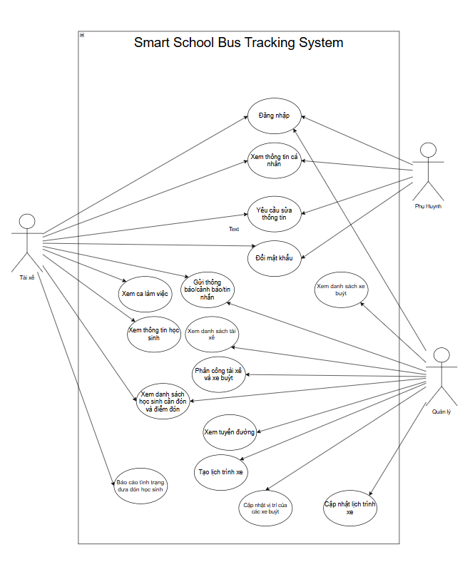

Hình 2.1.1 Sơ đồ use-case tổng quan

### Sơ đồ use-case chi tiết

#### Tạo và cập nhật lịch xe buýt

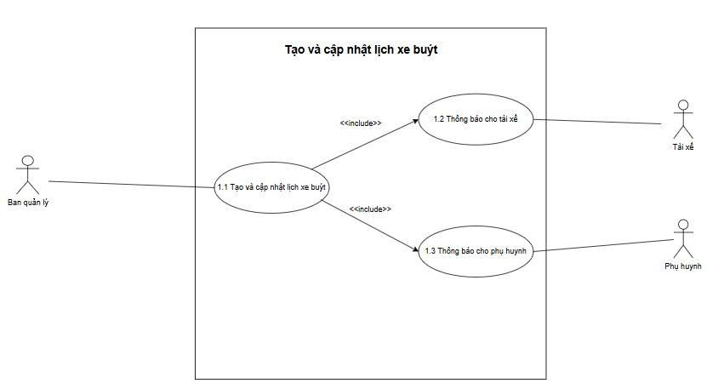

Hình 2.1.2 Use-case Tạo và cập nhật xe buýt

|  |  |
| --- | --- |
| Tiêu đề | Tạo và cập nhật lịch xe buýt. |
| Mô tả | Người dùng muốn xác định và chỉnh sửa tuyến đường, thời gian (theo ngày/tuần/tháng). |
| Tác nhân | Quản lí. |
| Tiền điều kiện | Đã có dữ liệu học sinh, tài xế và xe buýt trong hệ thống. |
| Hậu điều kiện | Lịch được lưu và hiển thị cho các tác nhân liên quan. |
| Luồng sự kiện chính | 1. Quản lí mở bảng điều khiển.  2. Chọn tuyến, gán xe buýt và tài xế.  3. Lưu lịch.  4. Hệ thống cập nhật và thông báo cho tài xế/phụ huynh (nếu cần). |

#### Phân công tài xế và xe buýt cho tuyến

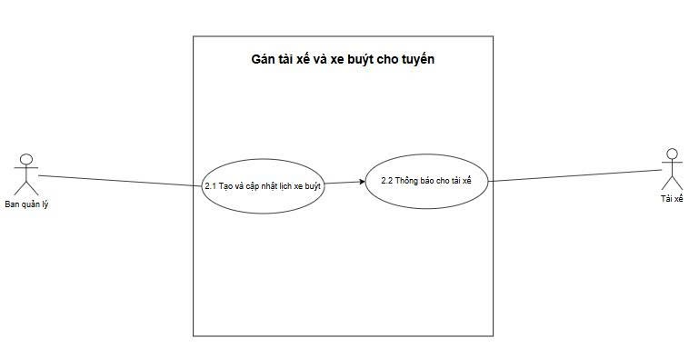

Hình 2.1.3 Use-case Phân công tài xế và xe buýt cho tuyến

|  |  |
| --- | --- |
| Tiêu đề | Phân công tài xế và xe buýt cho tuyến. |
| Mô tả | Người dùng muốn liên kết tài xế và phương tiện cụ thể cho tuyến. |
| Tác nhân | Quản lí. |
| Tiền điều kiện | Có tài xế và xe buýt khả dụng. |
| Hậu điều kiện | Tài xế thấy lịch làm việc mới. |
| Luồng sự kiện chính | 1. Quản lí chọn tuyến.  2. Chọn tài xế + xe buýt.  3. Hệ thống kiểm tra trùng lặp lịch.  4. Lưu gán. |

#### Theo dõi vị trí xe buýt theo thời gian thực

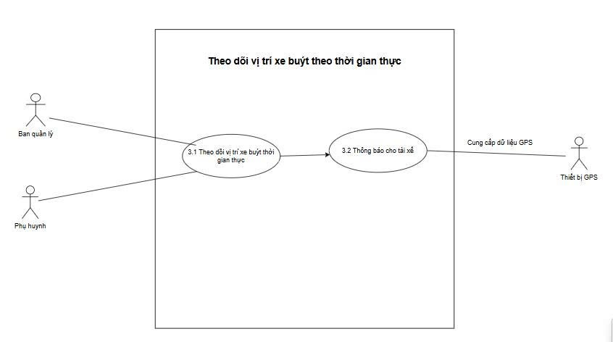

Hình 2.1.4 Use-case Theo dõi xe buýt theo thời gian thực

|  |  |
| --- | --- |
| Tiêu đề | Theo dõi vị trí xe buýt theo thời gian thực. |
| Mô tả | Người dùng muốn xem vị trí xe trực tiếp (độ trễ ≤ 3 giây). |
| Tác nhân | Quản lí, Phụ huynh. |
| Tiền điều kiện | Thiết bị GPS xe hoạt động. |
| Hậu điều kiện | Người dùng biết vị trí xe hiện tại. |
| Luồng sự kiện chính | 1. Tác nhân mở bản đồ.  2. Hệ thống lấy dữ liệu GPS.  3. Bản đồ cập nhật liên tục. |

#### Tài xế xem lịch làm việc

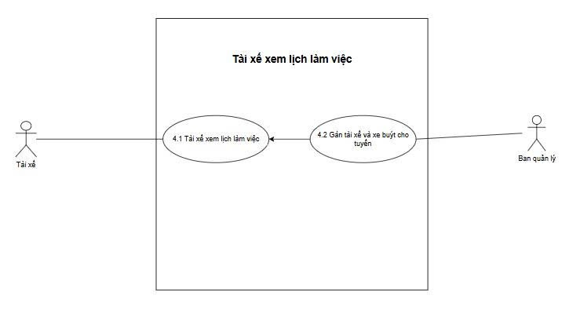

Hình 2.1.5 Use-case Tài xế xem lịch làm việc

|  |  |
| --- | --- |
| Tiêu đề | Tài xế xem lịch làm việc. |
| Mô tả | Người dùng muốn biết tuyến và ca làm được phân công. |
| Tác nhân | Tài xế. |
| Tiền điều kiện | Quản lí đã phân công và cập nhật lịch trình. |
| Hậu điều kiện | Tài xế nắm rõ nhiệm vụ. |
| Luồng sự kiện chính | 1. Tài xế đăng nhập.  2. Mở “Lịch làm việc”.  3. Hệ thống hiển thị tuyến, thời gian, danh sách học sinh. |

#### Tài xế xem danh sách học sinh cần đón

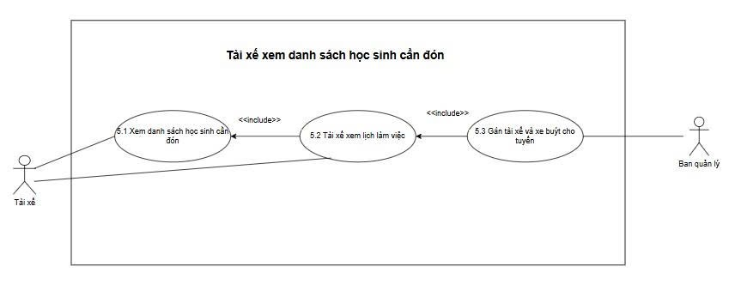

Hình 2.1.6 Use-case Xem danh sách học sinh cần đón

|  |  |
| --- | --- |
| Tiêu đề | Tài xế xem danh sách học sinh cần đón. |
| Mô tả | Người dùng muốn biết học sinh nào cần được đón và điểm đón. |
| Tác nhân | Tài xế. |
| Tiền điều kiện | Quản lí đã phân công và cập nhật lịch trình. |
| Hậu điều kiện | Tài xế sẵn sàng thực hiện chuyến. |
| Luồng sự kiện chính | 1. Tài xế chọn tuyến.  2. Hệ thống hiển thị danh sách học sinh và điểm đón. |

#### Tài xế xác nhận đón/trả học sinh

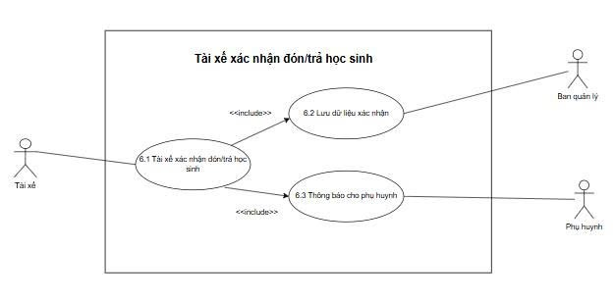

Hình 2.1.7 Use-case Tài xế nhận đón/trả học sinh

|  |  |
| --- | --- |
| Tiêu đề | Tài xế xác nhận đón/trả học sinh. |
| Mô tả | Người dùng muốn xác nhận học sinh đã đón/trả an toàn. |
| Tác nhân | Tài xế. |
| Tiền điều kiện | Tài xế đang chạy tuyến. |
| Hậu điều kiện | Phụ huynh nhận xác nhận, bên quản lí có dữ liệu kiểm tra. |
| Luồng sự kiện chính | 1. Tài xế chọn học sinh.  2. Đánh dấu “Đã đón” hoặc “Đã trả”.  3. Hệ thống lưu và thông báo cho phụ huynh. |

#### Gửi/Nhận thông báo

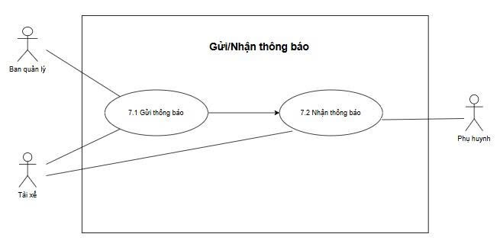

Hình 2.1.8 Use-case Gửi/Nhận thông báo

|  |  |
| --- | --- |
| Tiêu đề | Gửi/Nhận thông báo. |
| Mô tả | Người dùng muốn trao đổi thông tin (trễ, sự cố, cập nhật). |
| Tác nhân | Quản lí, Tài xế, Phụ huynh |
| Tiền điều kiện | Các tác nhân đang kết nối. |
| Hậu điều kiện | Người nhận thấy thông báo trong ứng dụng. |
| Luồng sự kiện chính | 1. Một tác nhân soạn thông báo.  2. Hệ thống gửi đến đúng đối tượng. |

#### Tài xế gửi cảnh báo khẩn cấp

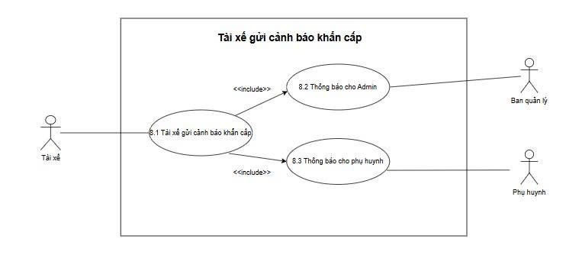

Hình 2.1.9 Use-case Tài xế gửi cảnh báo khẩn cấp

|  |  |
| --- | --- |
| Tiêu đề | Tài xế gửi cảnh báo khẩn cấp. |
| Mô tả | Người dùng muốn báo sự cố (tai nạn, trễ) cho quản lí và phụ huynh. |
| Tác nhân | Tài xế. |
| Tiền điều kiện | Tài xế đăng nhập. |
| Hậu điều kiện | Các bên liên quan được thông báo. |
| Luồng sự kiện chính | 1. Nhấn nút để gửi cảnh báo.  2. Hệ thống gửi đến quản lí và phụ huynh. |

#### Phụ huynh theo dõi xe của con

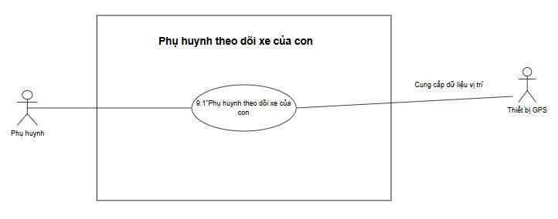

Hình 2.1.10 Use-case Phụ huynh theo dõi xe của con

|  |  |
| --- | --- |
| Tiêu đề | Phụ huynh theo dõi xe của con. |
| Mô tả | Người dùng muốn xem vị trí xe buýt (chỉ của con mình). |
| Tác nhân | Phụ huynh. |
| Tiền điều kiện | Con đã gán vào tuyến. |
| Hậu điều kiện | Phụ huynh yên tâm, chủ động thời gian đón. |
| Luồng sự kiện chính | 1. Phụ huynh đăng nhập.  2. Chọn hồ sơ con.  3. Hệ thống hiển thị xe trên bản đồ. |

#### Phụ huynh nhận thông báo (đến/trễ)

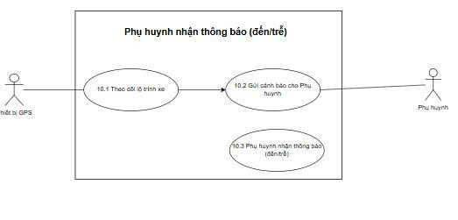

Hình 2.1.11 Use-case Phụ huynh nhận thông báo (đến/trẽ)

|  |  |
| --- | --- |
| Tiêu đề | Phụ huynh nhận thông báo (đến/trễ). |
| Mô tả | Người dùng muốn xem vị trí xe buýt (chỉ của con mình). |
| Tác nhân | Phụ huynh. |
| Tiền điều kiện | GPS xe và hệ thống thông báo hoạt động. |
| Hậu điều kiện | Phụ huynh nắm thông tin kịp thời và chủ động đáp ứng. |
| Luồng sự kiện chính | 1. Hệ thống theo dõi lộ trình.  2. Khi xe gần đến hoặc trễ, hệ thống gửi cảnh báo.  3. Phụ huynh nhận thông báo trên điện thoại. |

## Sơ đồ activity

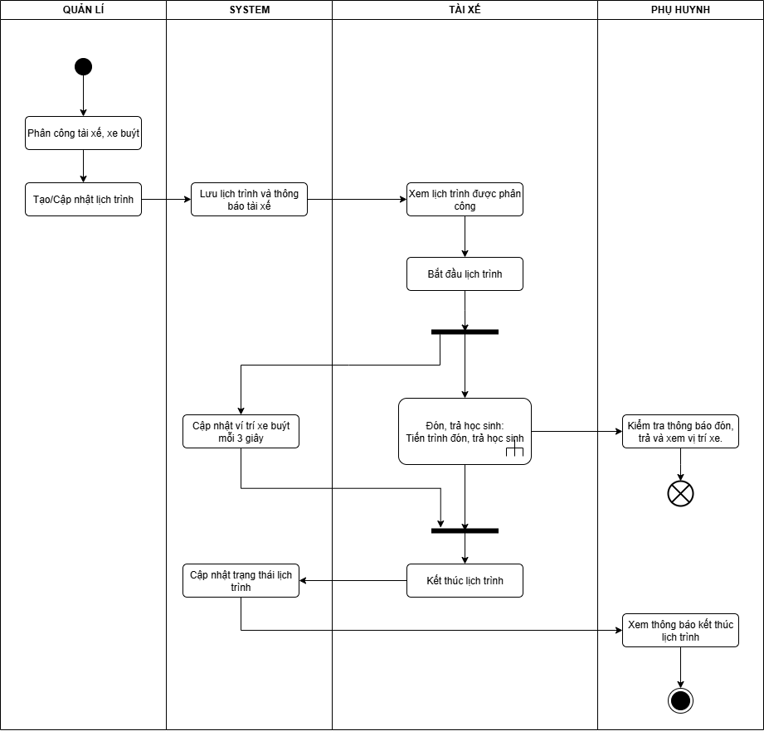

Hình 2.2.1 Sơ đồ activity quá trình từ khi phân công xe/tài xế đến khi hoàn thành chuyến đưa đón

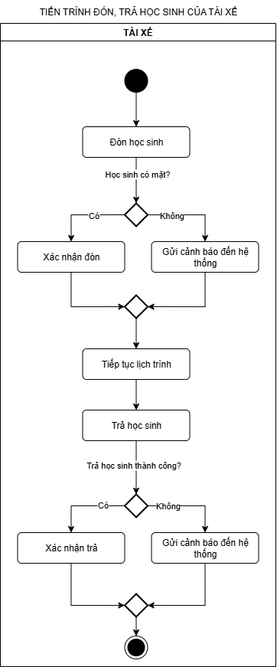

Hình 2.2.2 Sơ đồ activity cụ thể quá trình tài xế đưa đón/trả học sinh

## Sơ đồ sequence

### Giải pháp theo dõi vị trí xe theo thời gian thực

Thiết bị GPS trên xe buýt:

* Mỗi xe gắn GPS hardware (ứng dụng mobile trên điện thoại tài xế sử dụng Android Location API).
* Cứ 3 giây (hoặc dựa trên thay đổi vị trí), gửi dữ liệu: latitude, longitude, tốc độ, timestamp, bus ID, trạng thái (đang chạy/dừng/sự cố).
* Kết nối: MQTT over TLS để nhẹ và reliable, fallback sang HTTP nếu cần.

Server Tracking (Backend):

* Nhận dữ liệu qua WebSocket (Socket.io trong Node.js/Spring Boot).
* Lưu trữ: Redis cho cache real-time (TTL 1 phút để tránh overload), MongoDB cho lịch sử (index geospatial để query nhanh).
* Xử lý: Tính toán khoảng cách đến điểm đón, gửi notify nếu <500m.
* Đẩy dữ liệu: Broadcast qua WebSocket channels (mỗi channel cho một bus ID), và push notification qua FCM/APNS cho alerts (trễ giờ, sự cố).

Ứng dụng Client:

* Phụ huynh/quản lý đăng nhập → subscribe WebSocket channel của bus con mình.
* Hiển thị real-time trên map.
* Nhận push: Khi xe gần, hoặc trễ >5 phút (tính dựa trên ETA từ server).

### Sơ đồ sequence theo dõi vị trí xe theo thời gian thực

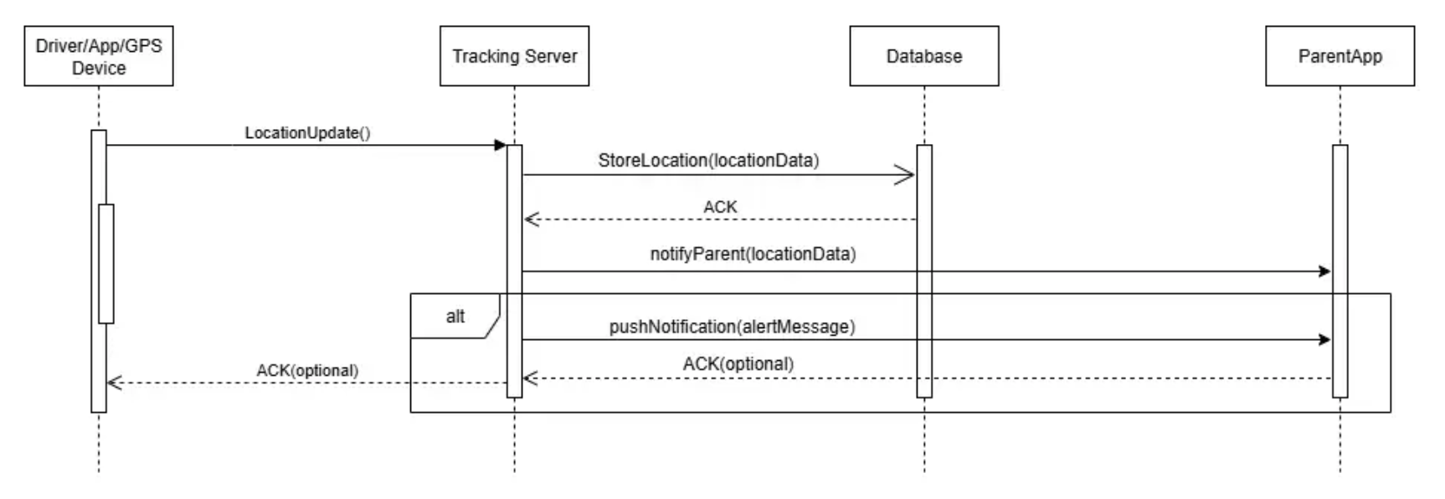

Hình 2.3.1 Sơ đồ sequence theo dõi vị trí xe theo thời gian thực

## Sơ đồ class

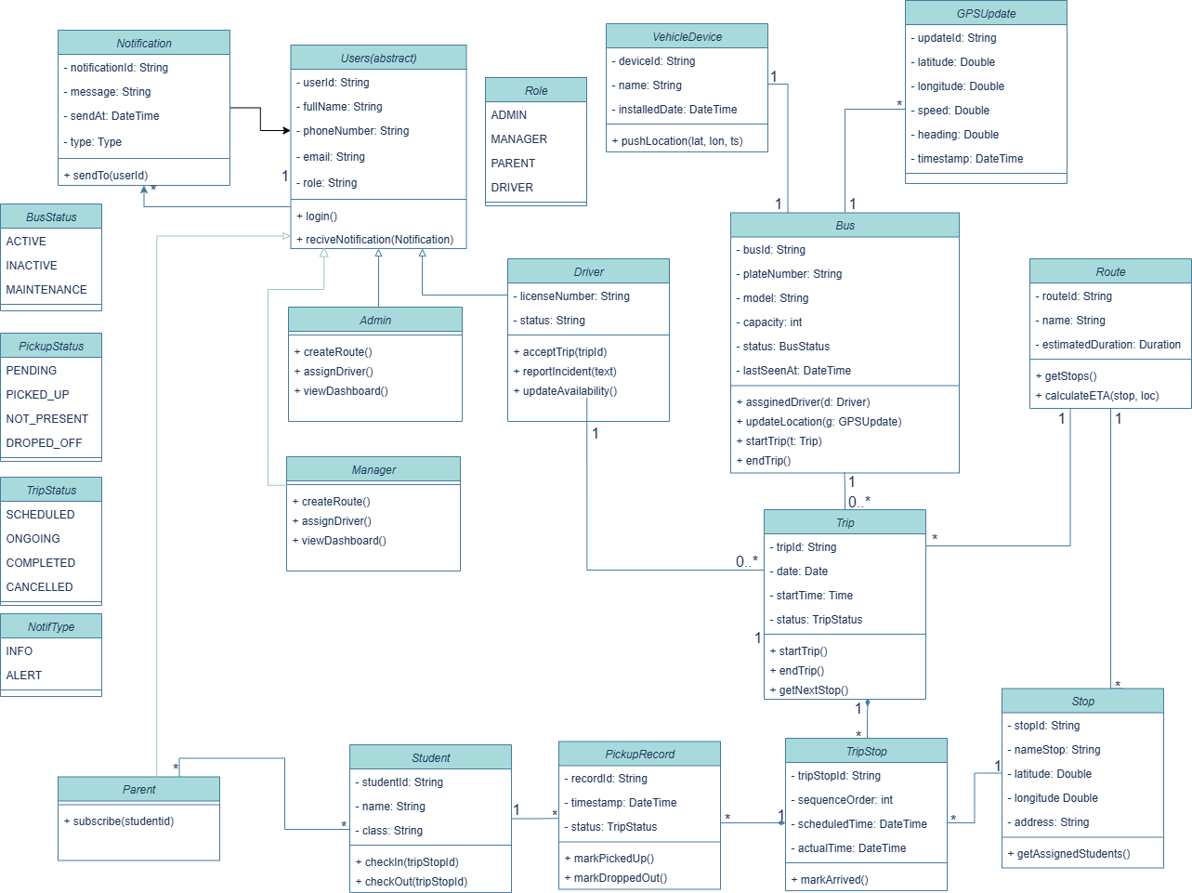

Hình 2.4.1 Sơ đồ class cho module

## Phương án kiến trúc

Hệ thống Smart School Bus Tracking 1.0 được xây dựng theo mô hình Layered Architecture kết hợp Client–Server, đồng thời tích hợp kênh truyền sự kiện qua Socket.IO để xử lý yêu cầu thời gian thực.

Phương án này đảm bảo:

* Phân tách rõ ràng các tầng (Frontend, Backend, Database).
* Khả năng mở rộng cho nhiều loại người dùng (Quản lí, Tài xế, Phụ huynh).
* Hỗ trợ real-time tracking với độ trễ tối đa 3 giây, thông qua Socket.IO.
* Dễ triển khai MVP theo giai đoạn (MVP1 → MVP2 → Real-time).

|  |  |  |  |
| --- | --- | --- | --- |
| Module/Lớp | Chức năng chính | Input | Output |
| Presentation Layer | Xử lý giao diện người dùng, thu thập input, hiển thị dữ liệu và thông báo. | Hành động/Yêu cầu từ người dùng. | Giao diện người dùng, dữ liệu đã được xử lý. |
| Business Logic Layer (Bus Schedule & Core) | Chứa toàn bộ logic nghiệp vụ cốt lõi: Quản lý người dùng, phân công tuyến, tạo lịch trình, xử lý yêu cầu báo cáo, gửi tin nhắn/thông báo. | Dữ liệu thô từ DAL hoặc yêu cầu từ Presentation Layer. | Dữ liệu đã xử lý/Xác thực/Thông báo gửi đến Presentation Layer hoặc DAL. |
| Real-time Tracking Module | Xử lý dữ liệu GPS theo thời gian thực, tính toán khoảng cách/thời gian đến điểm đón/trả, gửi cảnh báo độ trễ. | Tọa độ GPS từ thiết bị trên xe, ID chuyến đi. | Vị trí cập nhật (cho BLL), thông báo/cảnh báo gửi đến BLL để phân phối. |
| Data Access Layer (DAL) | Quản lý việc kết nối và thao tác với cơ sở dữ liệu. | Yêu cầu thao tác dữ liệu từ BLL. | Dữ liệu thô gửi lên BLL. |

## Sơ đồ deployment:

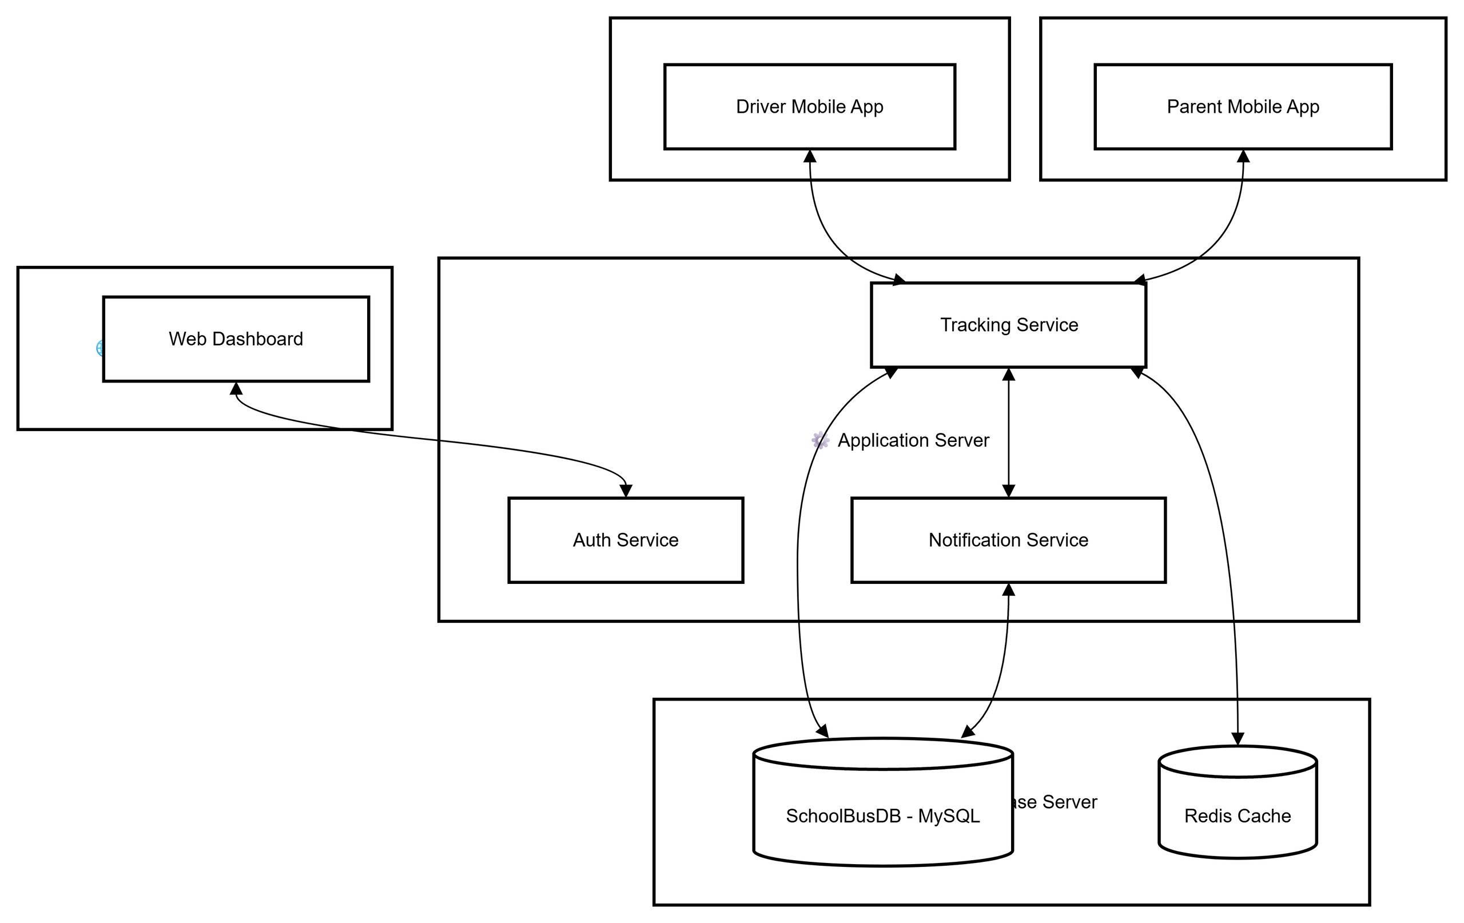

# THIẾT KẾ ỨNG DỤNG

## Wireframe interfaces:

Dưới đây là các thiết kế wireframe, việc thiết kế giao diện chính sau này có thể sẽ thay đổi.

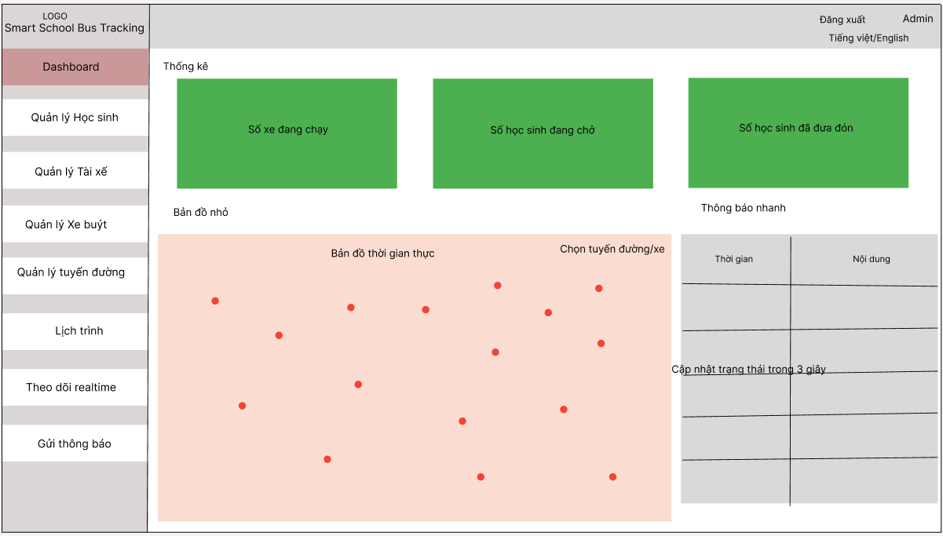

Hình 3.1.1 Wireframe web dashboard của quản lí

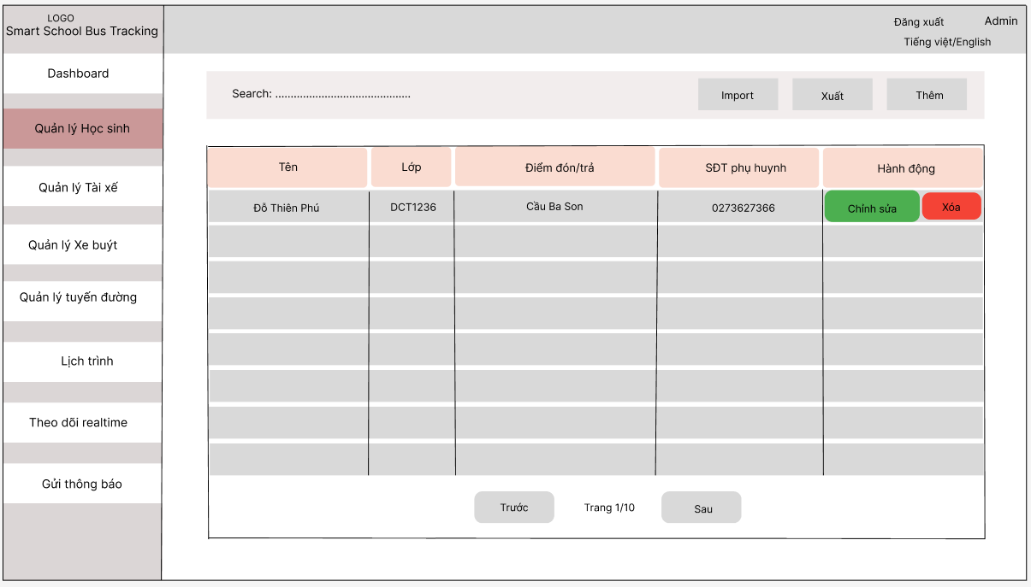

Hình 3.1.2 Wireframe giao diện quản lí học sinh (các giao diện quản lí còn lại sẽ có thiết kế tương tự)

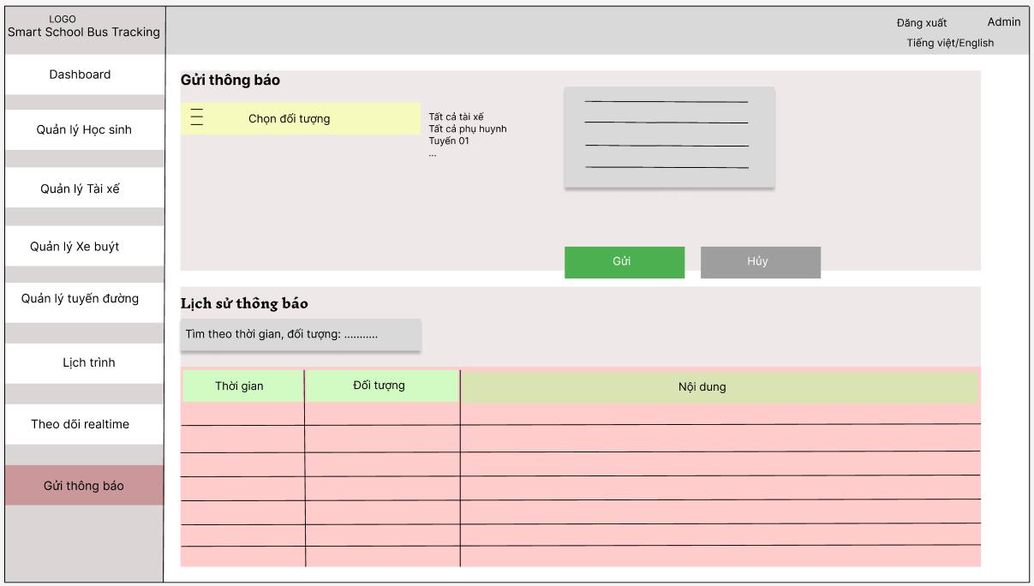

Hình 3.1.3 Wireframe giao diện quản lí và gửi thông báo đến các tài xế và người dùng phụ huynh